Software design document (SDD)

FOR Sistem Perpustakaan

KELOMPOK 3

HIBATULLAH MUZHAFFAR MA’RUF A [3411201053]

MUHAMMAD DIKY FADHILAHSYAH R [3411201056]

ALIF MAHMUD SUBAGJA [3411201060]

FABIAN NABIEL SYAHREZA [3411201077]

…

# DAFTAR ISI

DAFTAR ISI i

Bab I Introduction 3

1.1 Purpose 3

1.2 Scope 3

1.3 Overview 3

1.4 Reference 3

1.5 Definitions and Acronyms 3

Bab II System Overview 4

Bab III Application Design 5

3.1. Diagram UML 5

A. Usecase Diagram 5

B. Activity Diagram 6

C. Class Diagram 9

D. Sequence Diagram 10

E. State Diagram 12

F. Deployment Diagram 16

G. Entity Relationship Diagram (ERD) 17

3.2 Use Case Diagram 18

3.3 Use Case Scenario 18

3.4 Class Diagram 25

3.5 Sequence Diagram 26

3.6 Activity Diagram 28

3.7 State Diagram 31

3.8 Deployment Diagram 35

Bab IV Data Design 36

4.1 Logical Design 36

4.2 Physical Design 37

Bab V User Interface Design 38

5.1. Membuka Situs Perpustakaan 38

5.2. Mengisi Data Pribadi 38

5.3. Peminjaman 39

5.4. Pengembalian 41

Bab VI Interface Requirements 42

6.1 User Interface 44

6.2 Hardware Interface 45

6.3 Software Interface 45

6.4 Communication Interface 45

# Bab I Introduction

## 1.1 Purpose

Dalam merancang perangkat lunak, desain juga merupakan bagian terpenting juga karena fungsinya yang berhadapan langsung dengan pengguna sehingga rumitnya struktur pembangun sistem akan tertutupi dengan tampilan yang sangat sederhana dan ciamik sehingga pengguna dapat memakainya dengan mudah.

## 1.2 Scope

Lingkup Perangkat Lunak yaitu : Mahasiswa, dosen, siswa, dll. Untuk manfaat yaitu untuk mempermudah user dalam meminjam buku di perpustakaan dan untuk tujuan yaitu meminimalisir kesalahan pendataan data perpustakaan

## 1.3 Overview

Setelah merancang fungsi-fungsi pada dokumen SRS untuk melihat gambaran desain dari aplikasi yang akan dibuat.

Ada 3 Organisasi yang ada pada perancangan aplikasi perpustakaan yaitu : anggota, pegawai perpustakaan dan sistem perpustakaan.

## 1.4 Reference

<https://www.gurupendidikan.co.id/perangkat-lunak-komputer/>

<https://www.dicoding.com/blog/contoh-use-case-diagram/>

<https://www.yasyaindra.com/2021/07/data-warehouse-pembahasan-logical.html>

## 1.5 Definitions and Acronyms

PL : Perangkat Lunak

# Bab II System Overview

Perangkat Lunak (software) adalah kumpulan beberapa perintah yang dieksekusi oleh mesin komputer dalam menjalankan pekerjaannya. perangkat lunak ini merupakan catatan bagi mesin komputer untuk menyimpan perintah, maupun dokumen serta arsip lainnya.

Perpustakaan adalah suatu tempat (gedung atau ruang) tertentu di mana di dalamnya terdapat beberapa jenis kumpulan bahan pustaka yang terdiri dari buku dan non buku (tercetak dan terekam) yang diatur sedemikian rupa, terklasifikasi, tersusun rapi dengan menerapkan Standar sistem pelayanan tertentu (terbuka atau tertutup) dan berstandar operasional yang telah ditetapkan dengan maksud dan tujuan untuk dapat ditelusuri secara langsung dengan perangkat media cetak maupun media elektronik.

Pada dokumen SDD ini akan dijelaskan mengenai beberapa hal seperti :

1. Aplication Design
2. Data Design
3. User Interface Design
4. Interface Requirements

# Bab III Application Design

## Diagram UML

### Usecase Diagram

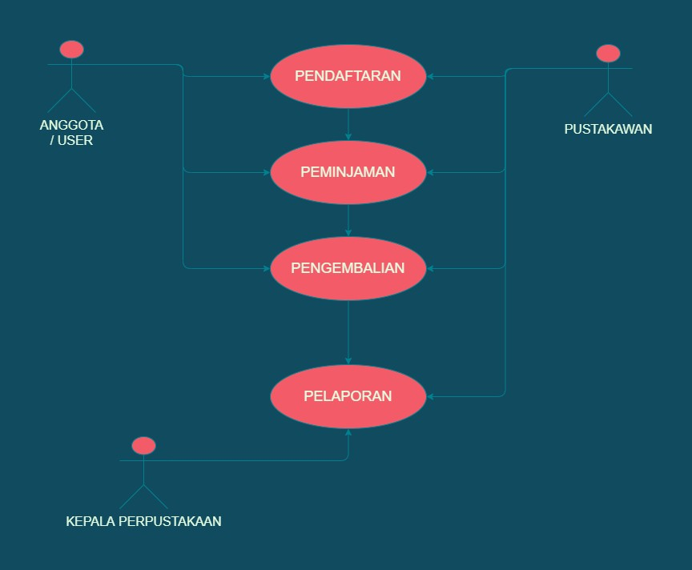

### Activity Diagram

* Diagram Login

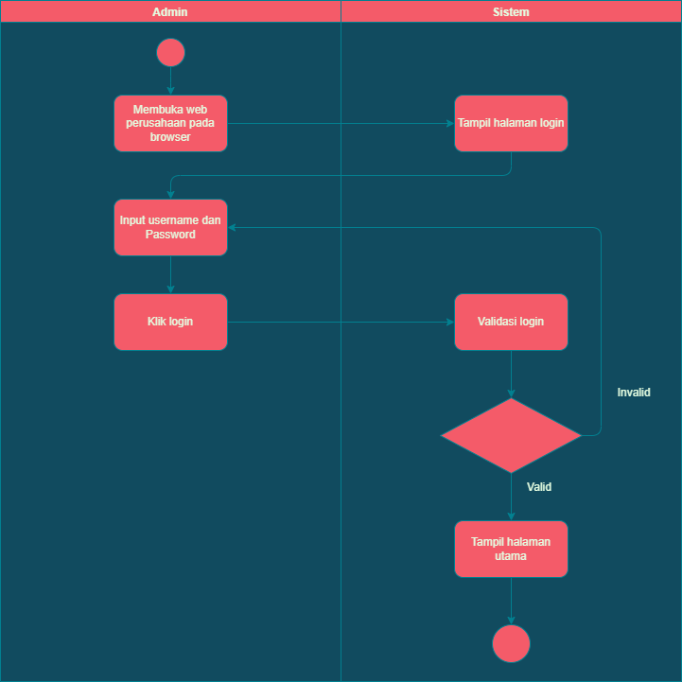

* Diagram Manajemen Anggota

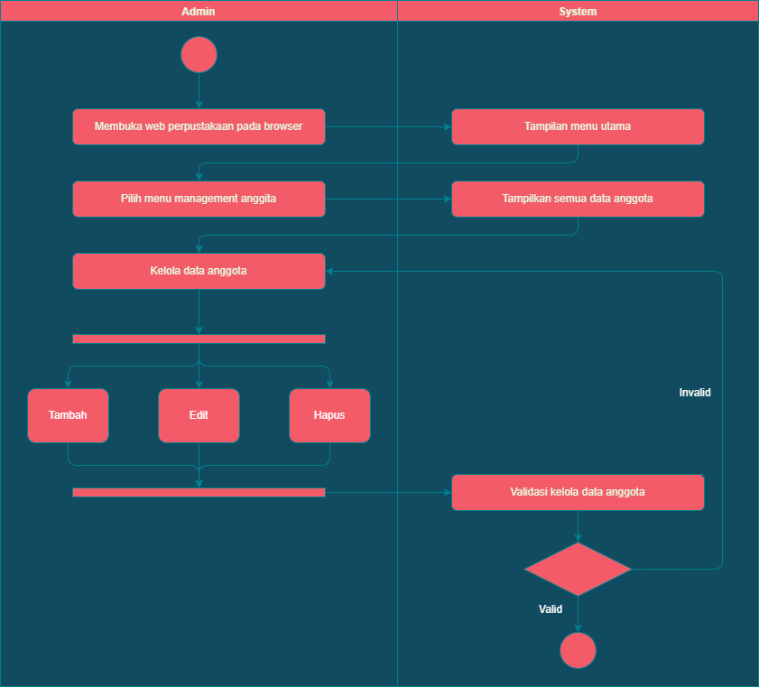

* Diagram Manajemen Buku

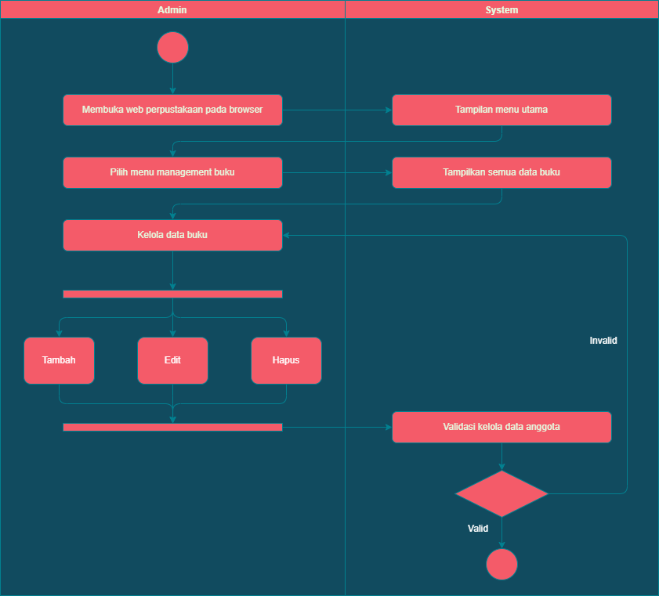

* Diagram Manajemen Pustakawan

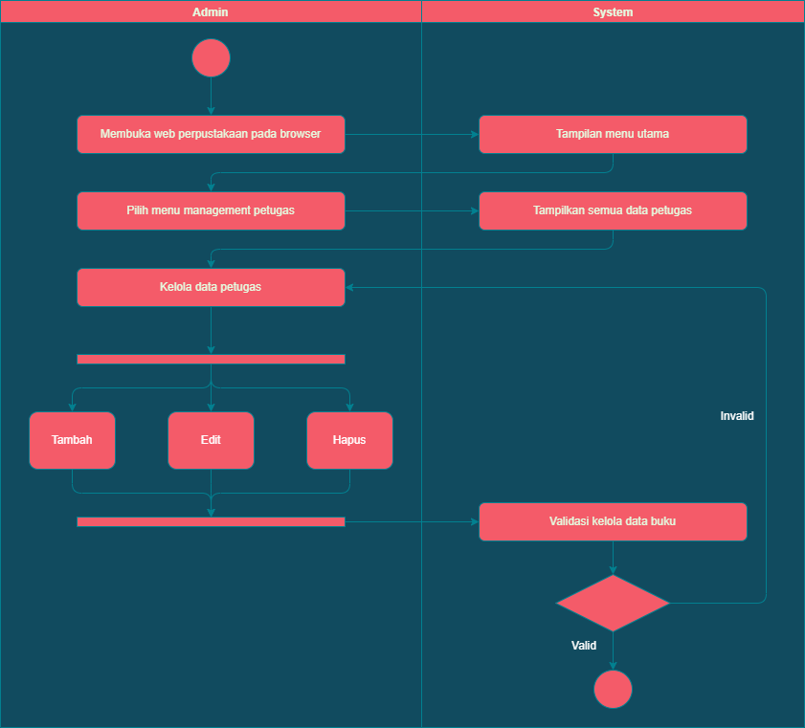

* Diagram Transaksi Peminjaman

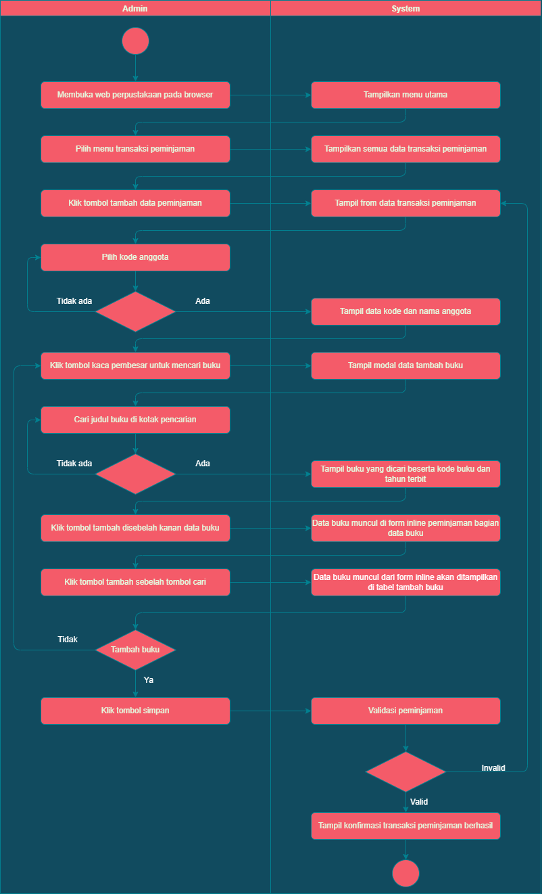

* Diagram Transaksi Pengembalian

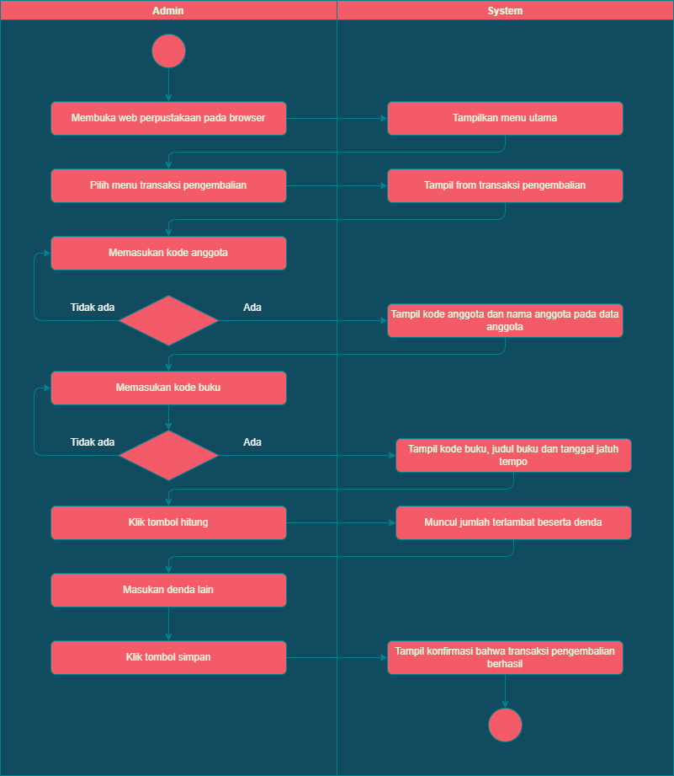

* Diagram Transaksi Pemesanan

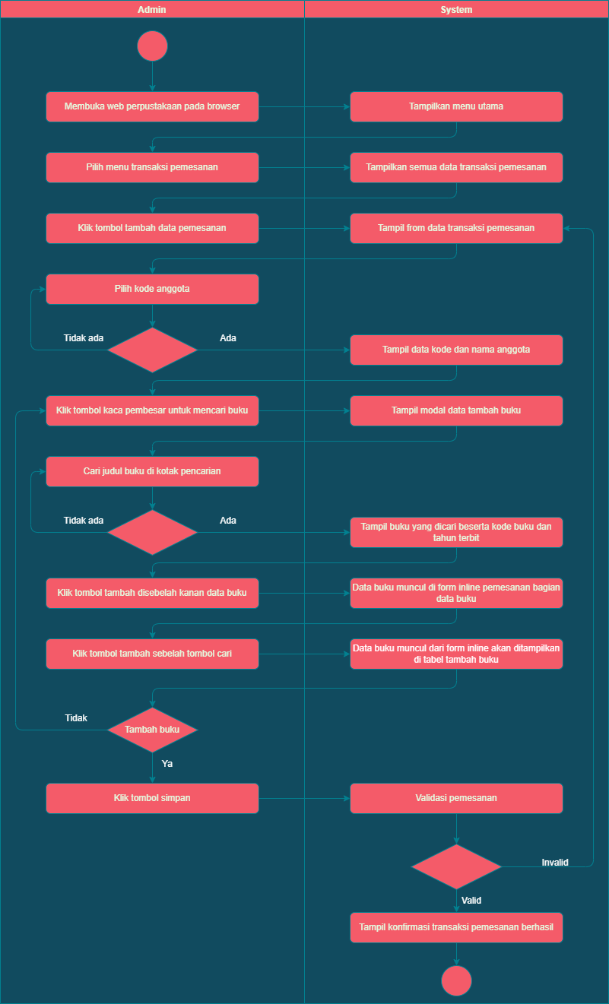

* Diagram Yransaksi Peminjaman

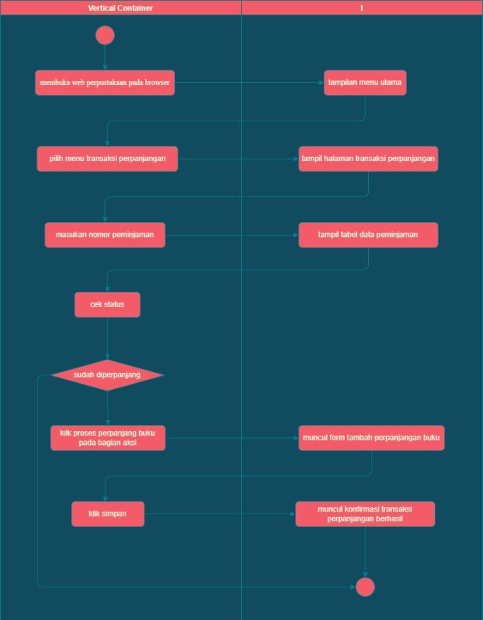

* Diagram Manajemen Laporan

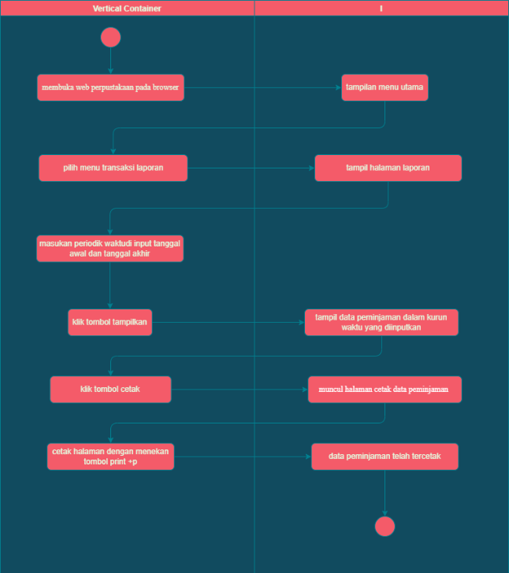

* Diagram Manajemen Cetak Kartu Anggota

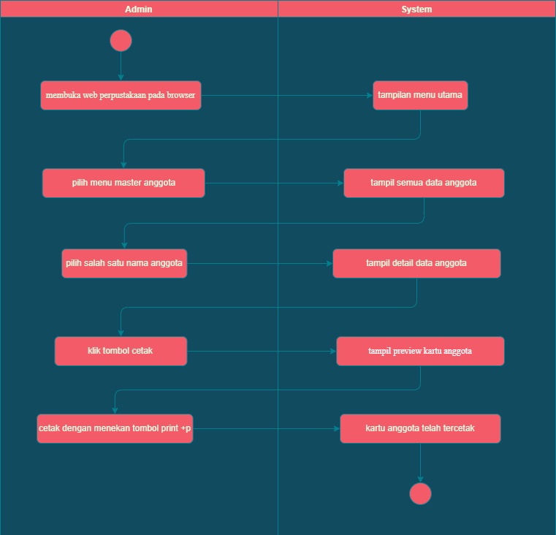

* Diagram Login Anggota Perpustakaan

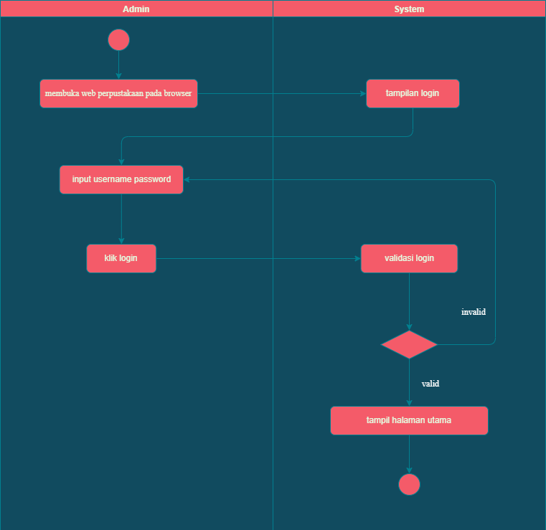

* Diagram Pencarian Koleksi Buku

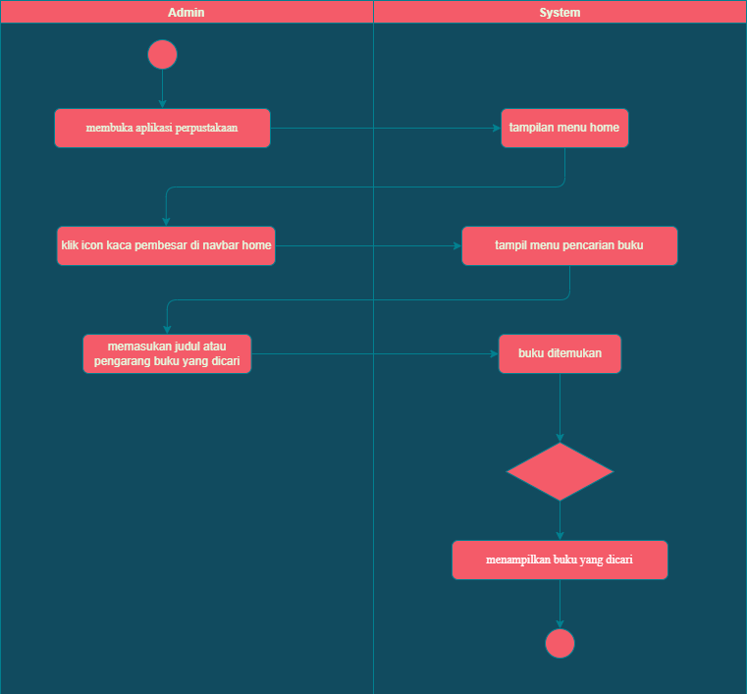

* Diagram Pemesanan Buku

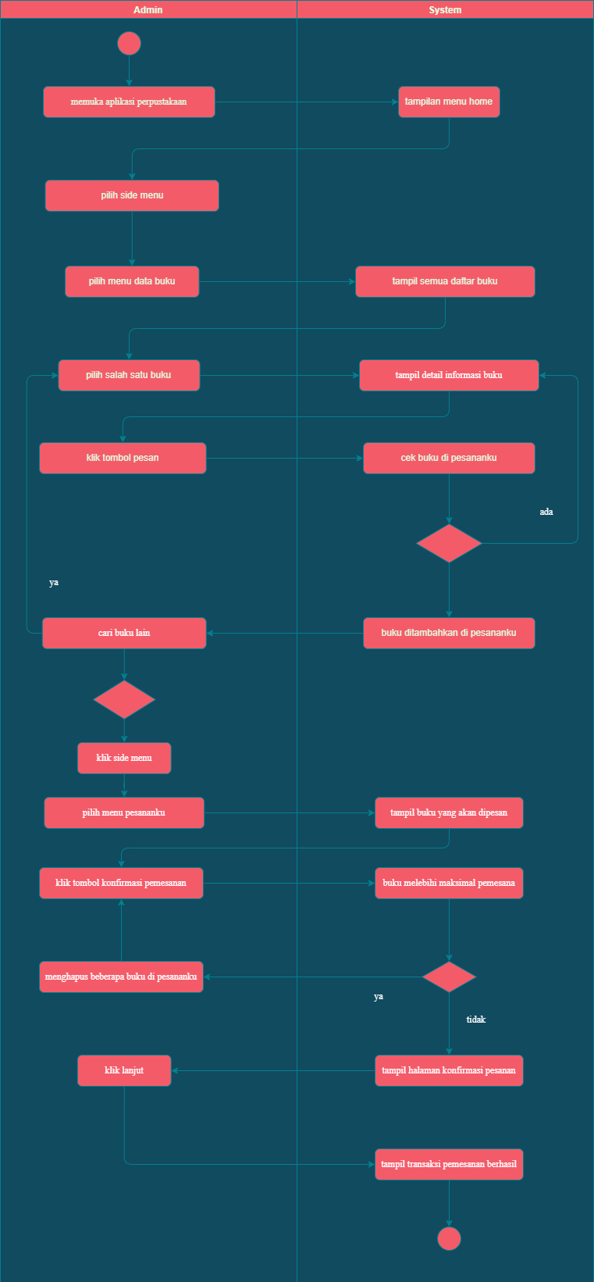

* Diagram Perpanjangan Buku

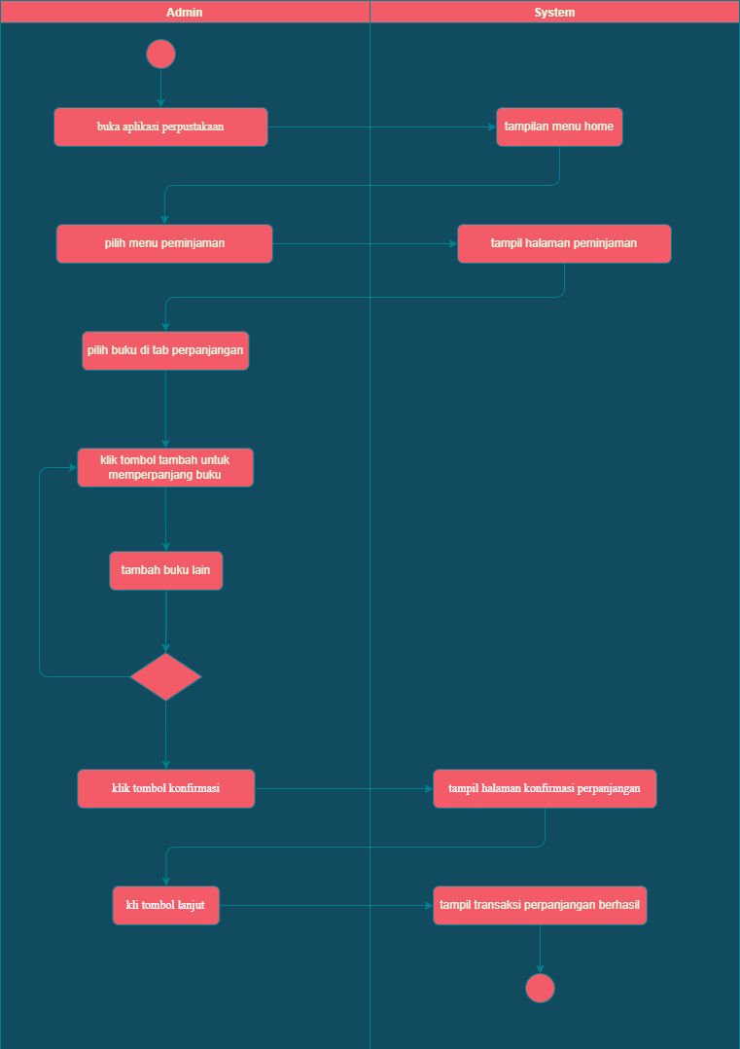

### Class Diagram

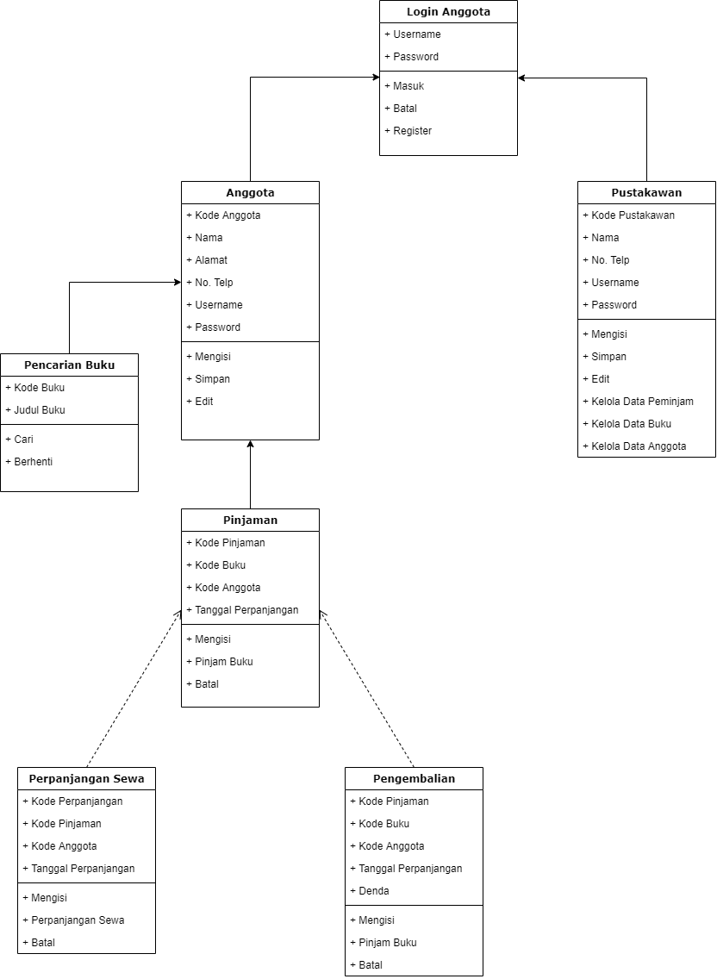

### Sequence Diagram

* Diagram Registrasi

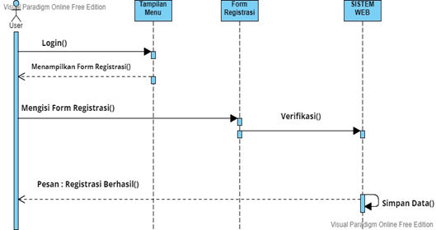

* Diagram Inventori

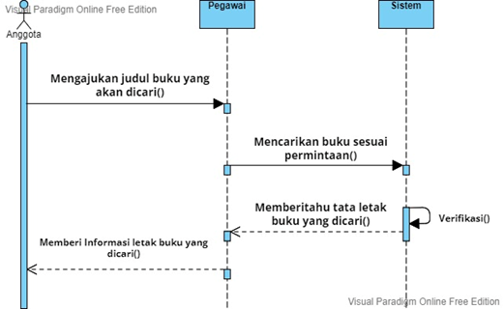

* Diagram Peminjaman

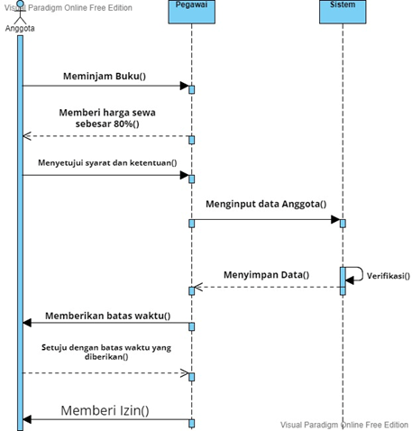

* Diagram Pengembalian

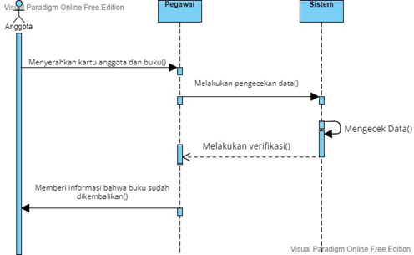

### State Diagram

* Menu Kelola Buku

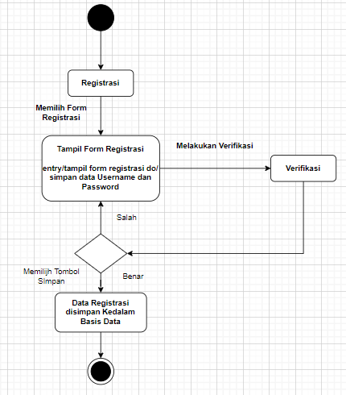

* Diagram Peminjaman

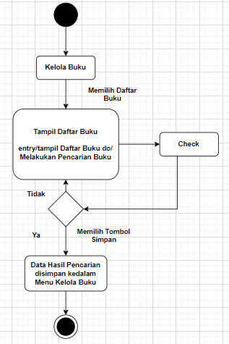

* Diagram Pembembalian dan Perpenjangan

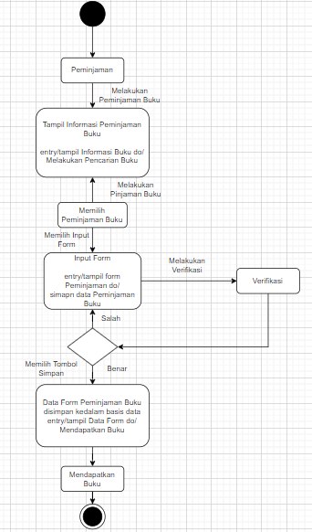

* Diagram Peminjaman

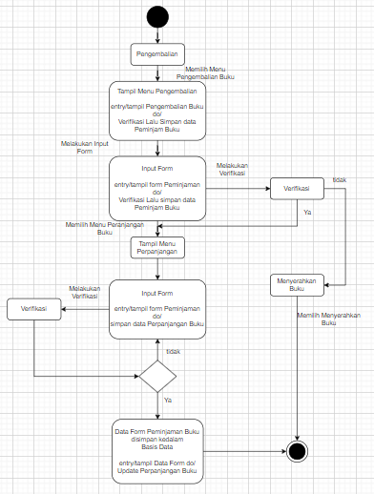

### Deployment Diagram



### Entity Relationship Diagram (ERD)

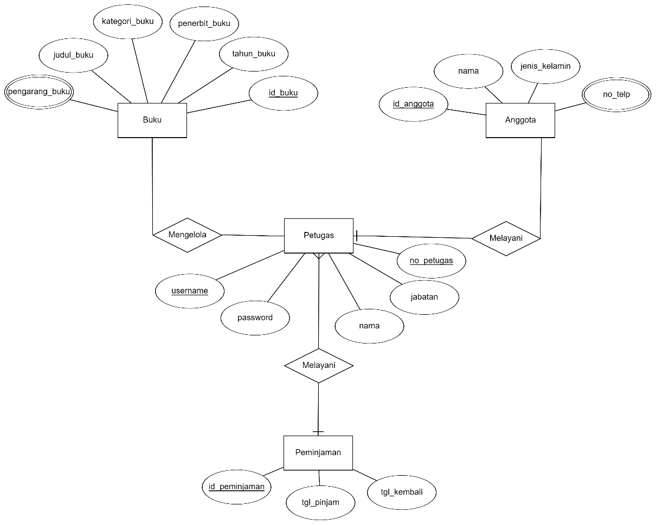

## 3.2 Use Case Diagram



## 3.3 Use Case Scenario

1. Pendaftaran
   * Aktor utama : User/anggota, Pustakawan
   * Nama use case : Pendaftaran
   * Tujuan use case : Untuk mendaftarkan diri menjadi anggota perpustakaan
   * Kondisi awal : User mendatangi perpustakaan
   * Kondisi akhir : User yang sudah memiliki KTA diperbolehkan untuk melakukan peminjaman
   * Alur optimistic :
     + User mendatangi perpustakaan
     + User yang akan melakukan peminjaman diharuskan menjadi anggota terlebih dahulu
     + User mengisi formular registrasi yang telah disediakan
     + User memberikan formulir pendaftaran kepada pustakawan
     + User membuat Kartu Tanda Anggota (KTA)
     + User yang telah selesai membuat KTA resmi menjadi anggota
     + User yang sudah memiliki KTA diperbolehkan untuk melakukan peminjaman
   * Alus pesimistik :
     + Formulis pendaftaran habis
     + Persyaratan user menjadi anggota belum lengkap
2. Peminjaman
   * Aktor utama : Anggota, Pustakawan
   * Nama use case : Peminjaman
   * Tujuan use case : Meminjam buku dari perpustakaan
   * Kondisi awal : Anggota memilih buku yang akan dipinjam
   * Kondisi akhir : Pustakawan menyerahkan buku kepada anggota dan menahan KTA sebagai tanda bukti.
   * Alus optimistik :
     + Anggota memilih buku yang akan dipinjam
     + Anggota yang telah memilih buku melakukan peminjaman kepada pustakawan dengan menyerahkan KTA
     + Pustakawan mencatat buku yang akan dipinjam oleh anggota
     + Pustakawan menulis slip tanggal pengembalian di cover belakang buku
     + Pustakawan menyerahkan buku kepada anggota dan menahan KTA sebagai tanda bukti.
   * Alur pesimistik :
     + Buku yang akan dipinjam tidak ada
     + Anggota tidak mengembalikan buku yang sudah dipinjam
3. Pengembalian
   * Aktor utama : Anggota, pustakawan
   * Nama use case : Pengembalian
   * Tujuan use case : Kegiatan anggota mengembalikan buku yang telah dipinjam
   * Kondisi awal : Anggota dating keperpustakaan
   * Kondisi akhir : Pustakawan mencatat data dalam buku pengembalian dan mengembalikan KTA kepada anggota
   * Alur optimistic :
     + Anggota datang keperpustakaan
     + Anggota menemui pustakawan
     + Anggota mengembalikan buku yang sudah disediakan
     + Jika terdapat kerusakan maupun keterlambatan dalam pengembalian buku maka anggota akan dikenakan denda
     + Pustakawan mencatat data dalam buku pengembalian dan mengembalikan KTA kepada anggota
   * Alus pesimistik :
     + Anggota tidak dating keperpustakaan
     + Perpustakaan yang sedang tutup
     + Buku yang telah dipinjam hilang
4. Pelaporan
   * Aktor utama : Pustakawan, kepala perpustakaan
   * Nama use case : Pelaporan
   * Tujuan use case : Melakukan pelaporan data atau berkas kepada kepala perpustakaan
   * Kondisi awal : Setiap satu bulan sekali pustakawan melakukan rekap data meinjaman, pengembalian dan data anggota perpustakaan menjadi laporan.
   * Kondisi akhir :
   * Alur optimistik :
     + Setiap satu bulan sekali pustakawan melakukan rekap data meinjaman, pengembalian dan data anggota perpustakaan menjadi laporan.
     + Diserahkan kepada kepala perpustakaan.
     + Kepala perustakaaan melakukan pemerikasaan
     + Kepala perpustakaan mengarsipkan laporan tersebut
   * Alur pesimistik :

* Kepala perpustakaan sedang tidak ada dikantor

## 3.4 Class Diagram

## 3.5 Sequence Diagram

* Sequence Diagram Registrasi
* Sequence Diagram Inventori
* Sequence Diagram Peminjaman
* Sequence Diagram Pengembalian

## 3.6 Activity Diagram

* Activity Diagram Registrasi
* Activity Diagram Peminjaman
* Activity Diagram Inventori
* Activity Diagram Pengembalian

## 3.7 State Diagram

* State Diagram Registrasi
* State Diagram Inventori
* State Diagram Kelola Data Anggota
* State Diagram Peminjaman

## 3.8 Deployment Diagram

# Bab IV Data Design

Dalam pembuatan basis data atau database, kita harus menentukan terlebih dahulu beberapa komponen dan relasi yang diperlukan untuk menyusun dan menyimpan informasi dalam perangkat komputer dengan benar. ERD atau diagram ER adalah salah satu langkah awal dalam menyusun sebuah database.

ERD adalah model atau rancangan untuk membuat database, supaya lebih mudah dalam menggambarkan data yang memiliki hubungan atau relasi dalam bentuk sebuah desain. Dengan adanya ER diagram, maka sistem database yang terbentuk dapat digambarkan dengan lebih terstruktur dan terlihat rapi.

Untuk menyusun sistem database yang tepat, maka kita harus menentukan terlebih dahulu mengenai jenis model data yang akan digunakan. Yang mana, hal tersebut akan sangat berpengaruh nantinya pada pengembangan aplikasi sesuai dengan kebutuhan proyek bisnis.

Model ER konseptual sangat berguna untuk mendokumentasikan segala bentuk arsitektur data pada sebuah organisasi. Model ini dapat digunakan untuk satu atau lebih jenis model data logis. Tujuan dari pengembangannya adalah untuk membangun struktur metadata untuk data master entitas dan set ER model logis.

## 4.1 Logical Design



## 4.2 Physical Design

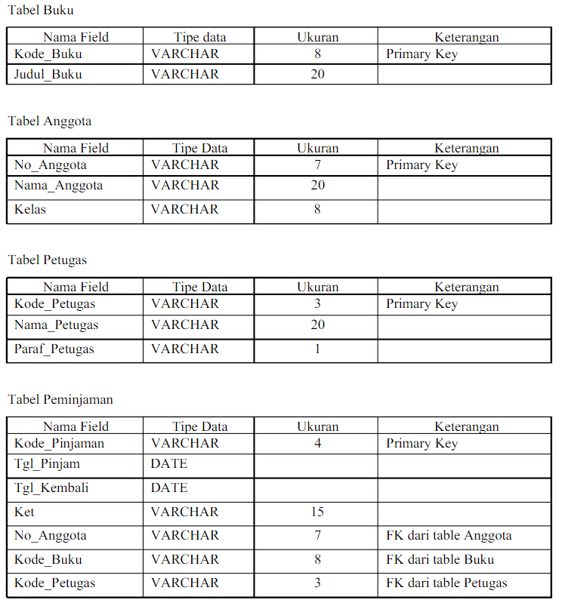

# Bab V User Interface Design

## Membuka Situs Perpustakaan

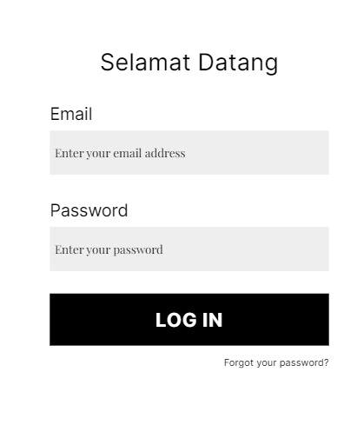

User diperintahkan untuk membuka situs perpustakaan yang menampilkan halaman depan situs web. Sebagai calon anggota/calon peminjam, user diwajibkan untuk login dengan memasukan email pribadi dan juga password. Setelah itu, klik “Log In”.

## Mengisi Data Pribadi

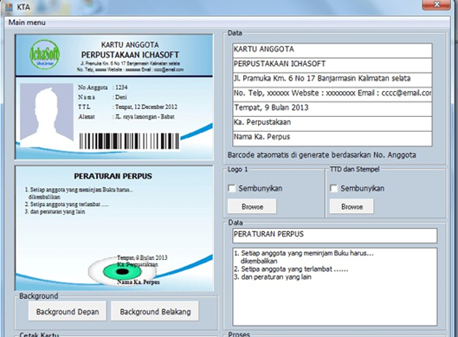

Untuk registrasi sebagai calon anggota baru pada perpustakaan ini, user diwajibkan mengisi formulir data diri yang disajikan. Setelah selesai mengisi formular, kemudian diserahkan kepada pustakawan jaga untuk di verifikasi, lalu calon anggota akan mendapatkan kartu anggota.

## Peminjaman

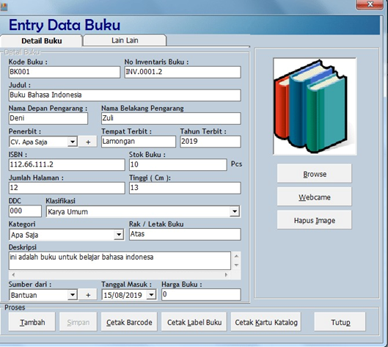

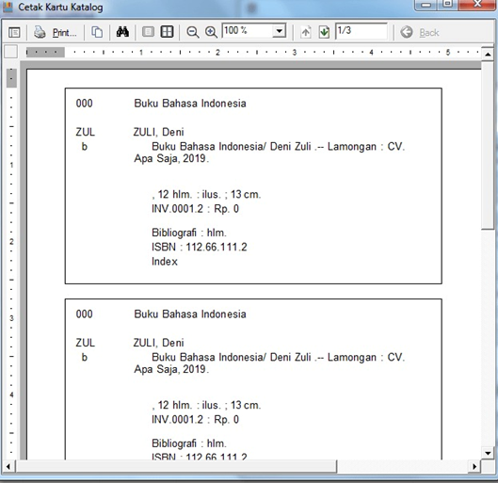

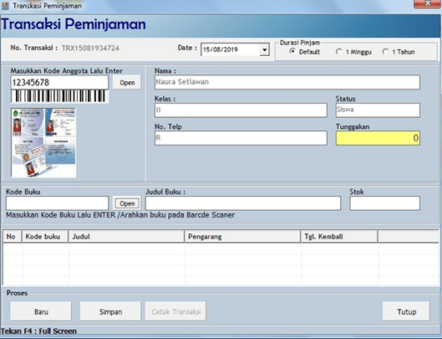

Anggota diperbolehkan untuk meminjam/menyewa buku. Harga sewa akan berbeda untuk tiap – tiap buku. Perbedaan harga sewa adalah tergantung dari bukunya. Anggota hanya diperbolehkan meminjam buku sebanyak 5 buah buku dengan waktu peminjaman perbuku adalah 3 hari. Buku yang dipinjam/disewa tidak boleh dikembalikan satu persatu, namun harus keseluruhan. Sebelum buku dipinjam/disewa oleh anggota, pustakawan jaga akan melakukan pengecekan terhadap buku tersebut. Form sewa buku berisikan antara lain : Nomor dan nama anggota, buku-buku yang dipinjam/disewa, tanggal pinjam, dan tanggal kembali, total harga sewa. Anggota dimohon untuk menjaga dan merawat buku yang dipinjam seperti buku milik sendiri.

## Pengembalian

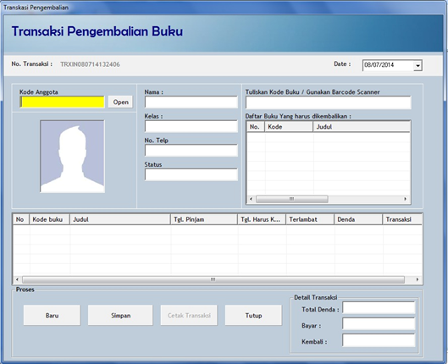

Buku – buku yang dikembalikan oleh anggota haruslah buku-buku yang telah dipinjam sebelumnya, lalu menyertakan bukti penyewaan buku. Buku – buku yang dikembalikan harus sesuai atau kurang dari tanggal pengembalian buku. Pustakawan jaga akan mengecek kondisi buku beserta cap kepemilikian di tiap-tiap buku. Buku yang telah dikembalikan akan di cek dan di verifikasi oleh pustakawan jaga.

Untuk mekanisme pemberhentian anggota, yaitu jika anggota yang ingin berhenti diwajibkan menyerahkan kartu anggota kepada pustakawan jaga, dan mengisi formulir yang isinya adalah tidak memiliki tunggakan dan lain – lain terhadap perpustakaan.

# Bab VI Interface Requirements

User interface adalah bentuk tampilan grafik komputer yang berhubungan langsung dengan pengguna (user). User interface berfungsi sebagai penghubung antara user dengan software sehingga user dapat mengetahui apa yang terjadi mengenai apa yang terjadi pada software yang sedang digunakannya. Misalnya interaksi dari mesin komputer ke layar monitor.

Pengguna sering menilai sistem dari interface, bukan dari fungsinya melainkan dari user interfacenya. Jika desain user interfacenya yang buruk, maka itu sering jadi alasan untuk tidak menggunakan software. Selain itu interface yang buruk sebabkan pengguna membuat kesalahan fatal. Dengan demikian, baik buruknya sebuah software tergantung dari bagaimana user mengerti ketika menggunakan software. Oleh karena itu, perancangan user interface tidak boleh dikerjakan sembarangan dan tidak mudah.

Prosse perulangan yang terjadi menjelaskan bahwa proses-proses tersebut dilakukan hingga menghasilkan desain yang diinginkan oleh pengguna. Desain harus bersifat user-centered, artinya pengguna sangat terlibat dalam proses desain. Karena itu ada proses evaluasi yang dilakukan oleh pengguna terhadap hasil desain. Prinsip –prinsip dalam merancang user interface:

1. **User familiarity** atau Mudah dikenali : gunakan istilah, konsep dan kebiasaan user bukan computer (misal: sistem perkantoran gunakan istilah letters, documents, folders bukan directories, file, identifiers. -- jenis document open office
2. **Consistency** atau “selalu begitu” : Konsisten dalam operasi dan istilah di seluruh system sehingga tidak membingungkan. -- layout menu di open office mirip dengan layout menu di MS office.
3. **Minimal surprise** atau Tidak buat kaget user : Operasi bisa diduga prosesnya berdasarkan perintah yang disediakan.
4. **Recoverability** atau pemulihan : Recoverability ada dua macam: Confirmation of destructive action (konfirmasi terhadap aksi yang merusak) dan ketersediaan fasilitas pembatalan (undo)
5. **User guidance** atau bantuan : Sistem manual online, menu help, caption pada icon khusus tersedia
6. **User diversity** atau keberagaman : Fasilitas interaksi untuk tipe user yang berbeda disediakan. Misalnya ukuran huruf bisa diperbesar

User Interaction (Interaksi pengguna)

Perancang sistem menghadapi dua masalah penting yaitu:

* Bagaimana informasi dari user bisa disediakan untuk sistem komputer – misalnya pada saat input data
* Bagaimana informasi dari sistem komputer ditampilkan untuk user – hasil dari pemrosesan data

Ada 5 tipe utama interaksi untuk user interaction:

1. **Direct manipulation** – pengoperasian secara langsung: interaksi langsung dengan objek pada layar. Misalnya delete file dengan memasukkannya ke trash. Contoh: Video games.

* Kelebihan: Waktu pembelajaran user sangat singkat, feedback langsung diberikan pada tiap aksi sehingga kesalahan terdeteksi dan diperbaiki dengan cepat
* Kekurangan : Interface tipe ini rumit dan memerlukan banyak fasilitas pada sistem komputer, cocok untuk penggambaran secara visual untuk satu operasi atau objek

1. **Menu selection** – pilihan berbentuk menu: Memilih perintah dari daftar yang disediakan. Misalnyasaat click kanan dan memilih aksi yang dikehendaki.

* Kelebihan : User tidak perlu ingat nama perintah. Pengetikan minimal. Kesalahan rendah.
* Kekurangan :Tidak ada logika AND atau OR. Perlu ada struktur menu jika banyak pilihan. Menu dianggap lambat oleh expert user dibanding command language.

1. **Form fill-in** – pengisian form : Mengisi area-area pada form. Contoh: Stock control.

* Kelebihan : Masukan data yang sederhana. Mudah dipelajari
* Kekurangan : Memerlukan banyak tempat di layar. Harus menyesuaikan dengan form manual dan kebiasaan user

1. **Command language** – perintah tertulis: Menuliskan perintah yang sudah ditentukan pada program. Contoh: operating system.

* Kelebihan : Perintah diketikan langsung pada system. Misal UNIX, DOS command. Bisa diterapkan pada terminal yang murah.Kombinasi perintah bisa dilakukan. Misal copy file dan rename nama file.
* Kekurangan:Perintah harus dipelajari dan diingat cara penggunaannya – tidak cocok untuk user biasa.Kesalahan pakai perintah sering terjadi. Perlu ada sistem pemulihan kesalahan. Kemampuan mengetik perlu.

1. **Natural language** – perintah dengan bahasa alami: Gunakan bahasa alami untuk mendapatkan hasil. Contoh: search engine di Internet.

* Kelebihan: Perintah dalam bentuk bahasa alami, dengan kosa kata yang terbatas (singkat) – misalnya kata kunci yang kita tentukan untuk dicari oleh search engine. Ada kebebasan menggunakan kata-kata.
* Kekurangan: Tidak semua sistem cocok gunakan ini. Jika digunakan maka akan memerlukan banyak pengetikan.

Untuk membuat user interface harus melibatkan user dengan orintentasi perancangan user interface berfokus kepada user. Dengan demikian pada saat mengembangkan harus menggunakan konsep interaksi desain. Karakteristik utama interaksi desain adalah :

* users should be involved through the development of the project
* specific usability and user experience goals need to be identified, clearly documented and agreed at the beginning of the project
* iteration is needed through the core activities

Usability Goal

1. Effective to use. Effectiveness is a very general goal and refers to how good a system is at doing what it is supposed to do. Question: Is the system capable of allowing people to learn well, carry out their work efficiently, access the information they need, buy the goods they want, and so on?
2. Efficient to use. Refers to the way a system supports users in carrying out their tasks
3. Safe to use. Safety involves protecting the user from dangerous conditions and undesirable situations.
4. Have good utility. Utility merujuk pada sejauh mana sistem menyediakan fungsionalitas yang tepat sehingga pengguna dapat mengerjakan apa yang ingin dikerjakan. Satu contoh sebuah sistem dengan utilitas tinggi masalah paket perangkat lunak akuntansi yang menjadi Do not placing the quit or delete-file command right next to the save command on a menu alat komputasional yang handal bagi pengerjaan bermacam tugas para akuntan. Di sisi lain, kita juga melihat kehadiran perangkat lunak dengan utilitas rendah, yang didesain untuk fungsi-fungsi sangat spesifik. Contohnya adalah konverter format file (dari .DOC ke .PDF misalnya)
5. Easy to learn. refers to how easy a system is to learn to use. get started straight away and become competent at carrying out tasks without too much effort. Exp : everyday use interactive TV, email, videoconferencing
6. Easy to remember how to use. refers to how easy a system is to remember how to use, once learned. Exp, users can be helped to remember the sequence of operations at different stages of a task through meaningful icons, command names, and menu options.

## 6.1 User Interface

User interface yang digunakan untuk mengoperasikan Perangkat Lunak ini antara lain :

* Pengguna memasukkan tentang data-data buku yang meliputi kode buku, judul buku, pengarang, penerbit, jumlah halaman dll
* Pengguna bisa menghitung data buku secara keseluruhan
* Pengguna mampu menampilkan data buku berdasakan kategori tertentu.
* Pengguna mampu menampilkan data-data buku yang sering di pinjam
* Pengguna dapat menghapus data buku yang hilang.
* Pengguna dapat melakukan pengelompokan buku berdasarkan kategori tertentu.
* Pengguna dapat memasukkan data anggota baru yang meliputi Nomor anggota, nama, alamat dan no telp.
* Pengguna dapat mencetak kartu anggota.
* Pengguna dapat menampilkan data anggota berdasarkan kategori tertentu.
* Pengguna dapat menampilkan laporan data anggota setiap tahunnya.
* Sistem dapat melakukan transaksi peminjaman
* Sistem dapat melakukan jumlah buku yang dipinjam.
* Sistem dapat menampilkan tanggal kembali secara otomatis.
* Sistem dapat mengetahui apakah buku yang dipinjam sudah dikebalikan atau belum.
* Sistem dapat menampilkan data peminjam yang paling sering meminjam buku.
* Sistem dapat melakukan transaksi pengembalian buku
* Pengguna dapat menampilkan denda yang harus dibayar.
* Pengguna dapat menamilkan total buku yang dipinjam.
* Sistem dapat menampilkan data-data buku bila peminjam menghilangkan buku yang dipinjam.
* Pengguna dapat menampilkan data peminjam yang belum mengembalikan.

## 6.2 Hardware Interface

Antarmuka perangkat keras yang digunakan untuk mengoperasikan perangkat lunak antara lain :

* Menggunakan SO Windows NT
* Spesifikasi komputer Minimal pentium II
* Kebutuhan RAM 256
* Kebutuhan Hardisk 10 GB
* Printer
* Sistem aplikasi dan database dilengkapi dengan password.
* Dilengkapi dengan CCTV diruang baca dan ruang penyimpanan tas.
* Dibutuhkan pemberitahuan bila terjadi kesalahan dalam pengisian form
* Memiliki antarmuka yang mudah dipahami
* waktu peminjaman buku dibatasi 3 menit
* Waktu pengembalian buku dibatasi 2 menit

## 6.3 Software Interface

1. Spesifikasi minimal perangkat lunak yang dibutuhkan untuk pengoperasian sistem yaitu : Microsoft Windows 10 dan Sistem Operasi
2. Web-browser yang dibutuhkan yaitu: Google Chrome, Mozila Firefox dan Microsoft Edge.

## 6.4 Communication Interface

* Kabel LAN UTP RJ-45
* ASDL MODEM
* Kabel telepon